2 Анализ процесса резания в станке
Продольное пиление древесины круглой пилой - сложный процесс закрытого резания многорезцовым вращающимся инструментом в форме диска, при котором вектор скорости подачи совпадает с направлением волокон древесины и, следовательно, плоскости пропила получаются параллельными волокнам.
При продольном пилении главное (короткое) лезвие зуба перерезает волокна древесины и формирует дно пропила, а боковые лезвия участвуют в формировании стенок пропила. Такое распределение функций предопределяет требования к геометрии зубьев пилы для продольной распиловки. Короткое лезвие должно быть выдвинуто вперед по ходу вращения относительно передней грани за счет положительного угла γ. При этом волокна будут перерезаны прежде, чем они начнут отделяться передней гранью, за счет чего предотвращается неорганизованный вырыв волокон.
2.1 Принципиальная схема резания
Траектория главного движения вращения пилы вокруг оси О - представляет собой окружность радиуса R, на которой расположены вершины зубьев (рисунок 3).
Рисунок 4 – Принципиальная схема резания.
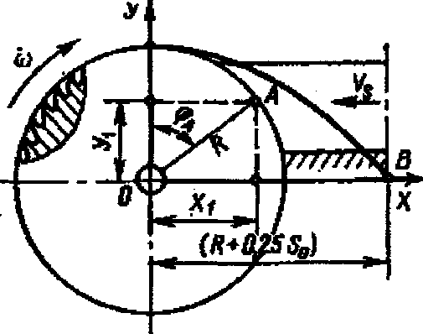
Параметрические уравнения движения вершины зуба А по окружности радиуса R при угловой частоте вращения ω во времени t могут быть записаны в виде (1):
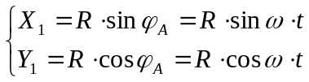 (1)
Траектория движения подачи заготовки - прямая линия. При постоянной скорости подачи V_{s} параметрические уравнения движения подачи примут вид (2):
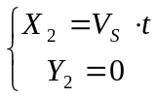 (2)
Траектория движения резания - перемещение вершины зуба пилы относительно распиливаемой древесины получается в результате сложения траекторий двух одновременно происходящих движений: главного и подачи. Параметрические уравнения движения примут вид (3):
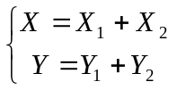 (3)
Это уравнения циклоиды. Параметрические уравнения (3) подстановкой могут быть преобразованы в математическое описание траектории резания вида (4):
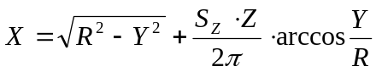 (4)
где S_{z} – подача заготовки на 1 зуб
Отличие траекторий резания (циклоиды) от траектории главного движения (окружности) показано на рисунке 3.
При повороте пилы на 1/4 оборота зуб оказывается в точке В с координатами:
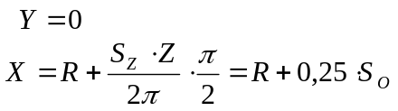
где S_{О} – подача заготовки на 1 оборот
Скорость перемещения вершины зуба по истинной траектории резания V_{с} вычисляют как геометрическую сумму скоростей V_{r} и V_{s} в виде уравнения (5):
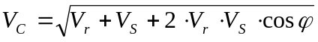 (5)
где φ - угол между векторами этих скоростей.
У всех современных круглопильных станков скорость главного движения V_{r} во много раз превышает скорость подачи V_{S}, поэтому вектор скорости резания V_{c} по величине и направлению мало отличается от скорости главного движения. В расчетах их обычно принимают равными, допуская при этом незначительную погрешность:
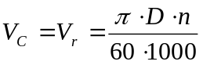.
2.2 Кинематические зависимости и кинематика процесса резания
В станке ЦДК5 пилы, относительно заготовки находятся в верхнем положении. По схеме, изображенной на рисунке 5 центр пил О расположен выше базовой поверхности 1, расстояние h от центра пилы до поверхности несколько меньше радиуса пилы R. Толщина заготовки t (мм) является высотой пропила.
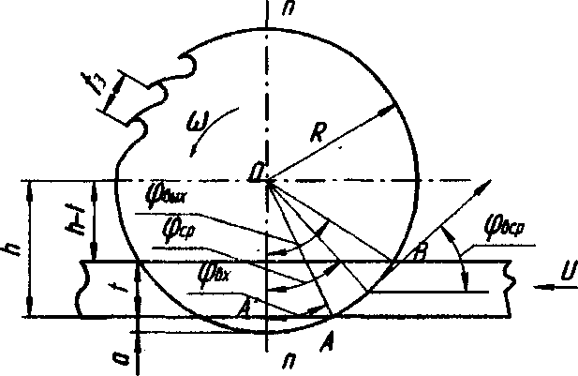
Рисунок 5 - Кинематика при продольном пилении.
Пила имеет Z зубьев, форма которых определяется, в частности, величиной угла резания δ и шага зубьев t_{з} . Шаг зубьев (мм) вычисляется как длина дуги между вершинами соседних зубьев, и он примет вид (6):
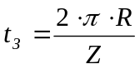 (6)
где R - радиус пилы; Z - число зубьев.
Диаметр резания (диаметр пилы) D = 2R мм, при анализе процесса принимается одинаковым для всех зубьев. Частота вращения пилы n, считается постоянной. Тогда скорость главного движения V_{r} (м/с) будет иметь вид (7):
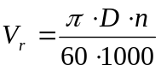 (7)
где D - диаметр пилы;
n - частота вращения пилы.
В среднем V_{r} на станках колеблется от 40 до 80 (максимум до 100-120) м/с. Подачу на один оборот пилы S_{o} и на один зуб S_{z} (мм) определяют соответственно по формулам (8) и (9):
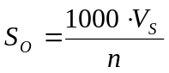 (8)
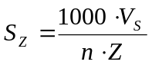 (9)
Различают пиление со встречной подачей, когда проекция скорости резания V_{c} на направление подачи и вектор скорости подачи заготовки V_{S} направлены навстречу друг к другу, и с попутной подачей, когда они совпадают по направлению.
В продольном пилении попутная подача используется редко, так как при ней возможно затягивание древесины пилой, что приводит к неравномерной скорости подачи, перегрузке двигателей, механизмов главного движения и подачи, то есть к аварийному положению.
2.3 Стружкообразование при резании круглыми пилами

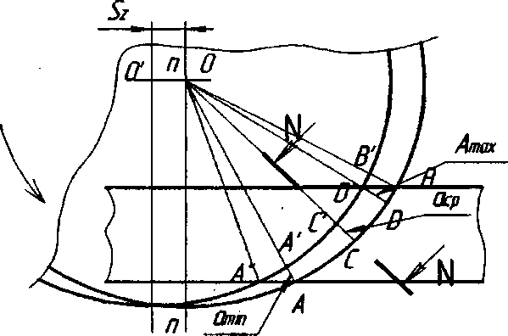
Слой (рисунок 5) срезается по дуге АВ, которую называют дугой контакта зуба с древесиной.
Рисунок 6 - Кинематика толщины срезаемого слоя.
Точка А является точкой входа, точка В - точка выхода зуба из древесины. Средняя точка С делит дугу контакта пополам. Отмеченным точкам соответствуют: угол входа, угол выхода и средний угол, которые отсчитывают от нормали к направлению подачи n-n. Величины углов входа и выхода определяются расстоянием h, радиусом пилы R и высотой пропила t (смотри рисунок 4) имеет вид соответственно (10) и (11):
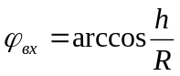 (10)
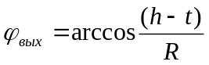 (11)
Угол, соответствующей дуге резания, или длине срезаемого слоя называют углом контакта, и может быть найден по формуле (12):
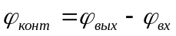 (12)
Текущий угол резания, определяющий положение зуба на дуге резания, нарастает неравномерно, пропорционально времени. Поэтому о среднем угле можно говорить как о характеристике режима пиления и он примет вид (13):
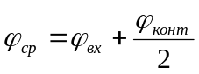 (13)
При продольном пилении средний угол, соответствует среднему углу встречи главной режущей кромки зуба с волокнами древесины. Номинальная длина дуги контакта и примет вид (14):
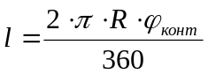 (14)
При подаче заготовки два соседних зуба формируют разные поверхности дна пропила: предыдущий зуб - поверхность со следом А'С'D' последующий зуб -поверхность со следом АСВ. Расстояние между этими поверхностями по направлению подачи равно S_{z}. Расстояние по нормали - кинематическая толщина слоя а - различна, (смотри рисунок 5). Текущее значение кинематической толщины срезаемого слоя вычисляется по формуле (15):
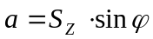 (15)
Частные значения толщины слоя: - минимальная (отрезок АА' при положении зуба в точке входа) примет вид (16):
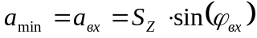 (16)
- максимальная (отрезок DD' примерно равен ВВ' - расстоянию между смежными траекториями зубьев в точке выхода), определится по формуле (17):
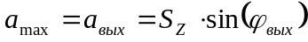 (17)
- серединная (отрезок СС' на середине дуги контакта) примет вид (18):
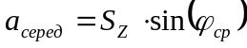 (18)
Величину а_{серед} иногда определяют по площади боковой поверхности слоя в виде (19):
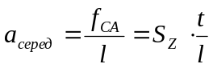 (19)
Формулы (18) и (19) дают близкие результаты, так что с достаточной для практики точностью можно считать:
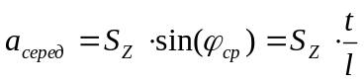
В сечении, проходящем через ось вращения пилы (поперечном), геометрия срезаемого слоя зависит от способа уширения пропила. При продольном пилении средняя толщина слоя по сечению в середине дуги контакта равна:
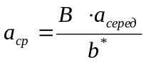
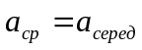
Ширина слоя так же зависит от способа уширения пропила:
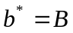
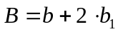
где В - ширина пропила, мм;
b* - ширина слоя, мм;
b - толщина пилы, мм;
b₁ - уширение зуба на сторону.

2.4 Силовые и качественные показатели процесса
На дуге контакта зуба с древесиной действуют переменные, нормальные и касательные силы (рисунок 7).
Суммарная сила резания примет вид (20):
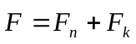 (20)
Касательная сила резания примет вид (21):
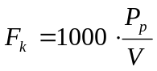 (21)
где Р_{p} - мощность резания
V - скорость главного движения
Нормальная сила резания вычисляется по формуле (22):
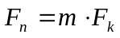 (22)
где m - переходный коэффициент, зависит от толщины стружки, угла резания и степени затупления резца:
«+»- означает F_{n} - отжима
«-» - означает F_{n} - затяжки.
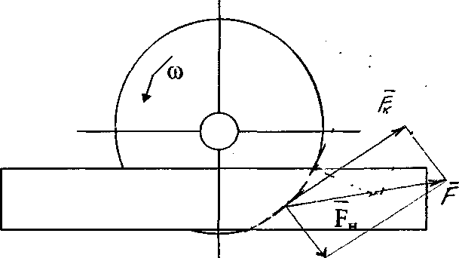
Рисунок 7 - Силы и мощность на резание
В деревообработке мощность на резание можно записать в виде (23):
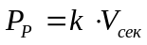 (23)
где k - удельная работа резания;
V_{cek} - секундный объем древесины, отделяемый при стружкообразовании, его можно определить по формуле (24):
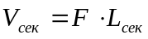 (24)
где F - площадь поперечного сечения, удаляемой части древесины нормального сечения к направлению подачи;
L_{сек} - путь, проходимый режущим инструментом в единицу времени (скорость подачи за секунду) примет вид (25):
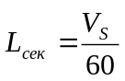 (25)
Площадь поперечного сечения можно вычислить по формуле (26):
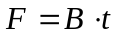 (26)
где В - ширина пропила;
t - высота пропила.
Поставим эти формулы в формулу (23) получим выражение (27), кВт:
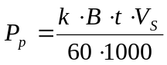 (27)
Исследования показали, что из формулы (27) найти значение V_{S} нельзя, так как k также зависит от V_{S}. Это противоречие разрешается следующим образом. В формулу (27) вместо k подставляют его значение в виде (28):
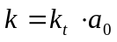 (28)
где k_{т} - табличное значение удельной работы резания для средних условий обработки;
а₀ - нормированный множитель, зависит от породы, влажности, скорости резания и других параметров древесины.
Вместо V_{S} подставляют её значение через подачу на зуб S_{z} в виде (29):
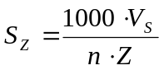 (29)
Неизвестными являются k_{т} и S_{z} , они выражаются уравнением (30):
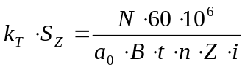 (30)
где i - число пил (в данном случае i = 5).
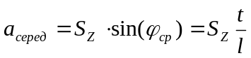 (31)
2.5 Качество обработки материала
Расчетная высота кинематических неровностей для круглопильных станков R_{zmax}=300 мкм, однако практически достигается R_{zmax}=1200-1600 мкм, так как при пилении на станке на шероховатость поверхности пропила оказывают дополнительное влияние неточности уширения зубьев, контакт с зубьями нерабочей зоны пилы, упругое восстановление волокон древесины и упругий отгиб зубьев, затупление инструмента, трение стружки о стенки пропила, биение диска пилы, смещение распиливаемого материала во время распиливания и многие другие причины.
На практике шероховатость, полученную пилением поверхностей, оценивают, замеряя высоту неровностей по стандартной методике. В расчетах ожидаемую шероховатость прогнозируют исходя из величины главного фактора - подачи на зуб S_{z}, данные приведены в таблице 2.
Таблица 2 - Максимальное значение S_{z} при заданной различной шероховатости
Sz | Rz max, МКМ | Класс шероховатости
1,8 | 1200 | 2
1,5 | 800 | 3
1,2 | 500 | 4
0,45 | 320 | 5
0,25 | 200 | 6
0,15 | 100 | 7

2.6Влияние различных факторов на процесс резания
Влияние породы древесины.
Исследования показали, что каждая порода древесины по-своему оказывает сопротивление при резании древесины, так как она имеет специфическое строение. Кроме того, механические свойства древесины зависят от условий произрастания и от её плотности, с увеличением плотности силовые показатели возрастают, это показано на рисунке 8.
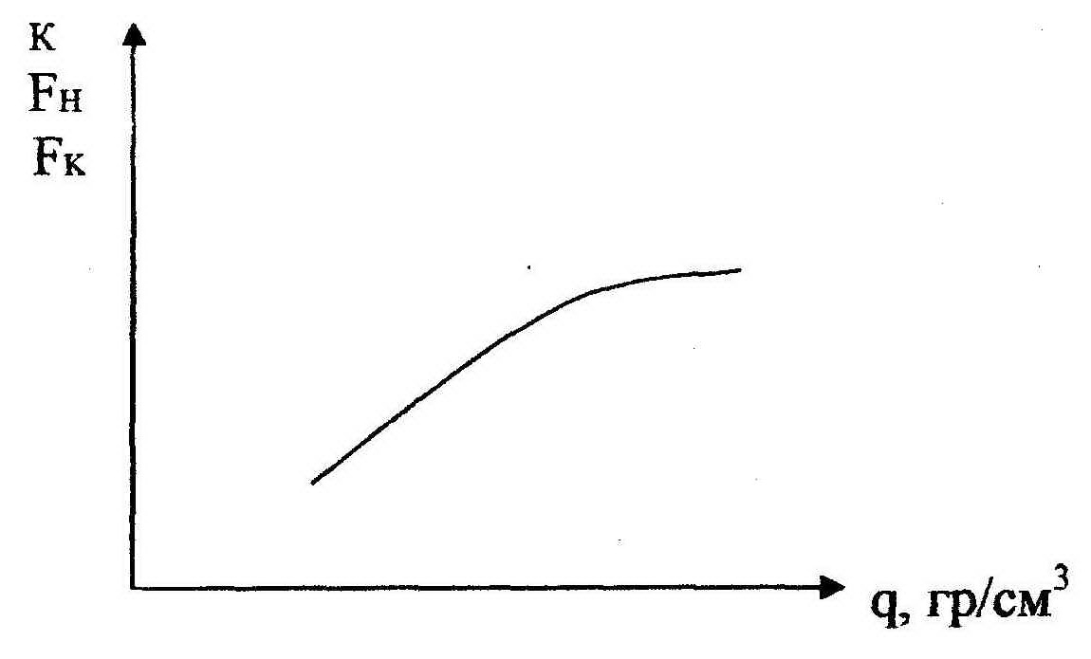
Рисунок 8 - Зависимость силовых показателей от плотности древесины.

Влияние породы древесины учитывают коэффициентом a_{n} (для лиственницы а_{n}=1,25)
Влияние влажности. Исследования показали, что для закрытых процессов резания с увеличением влажности силовые показатели процесса незначительно возрастают, что и проиллюстрировано на рисунке 9.
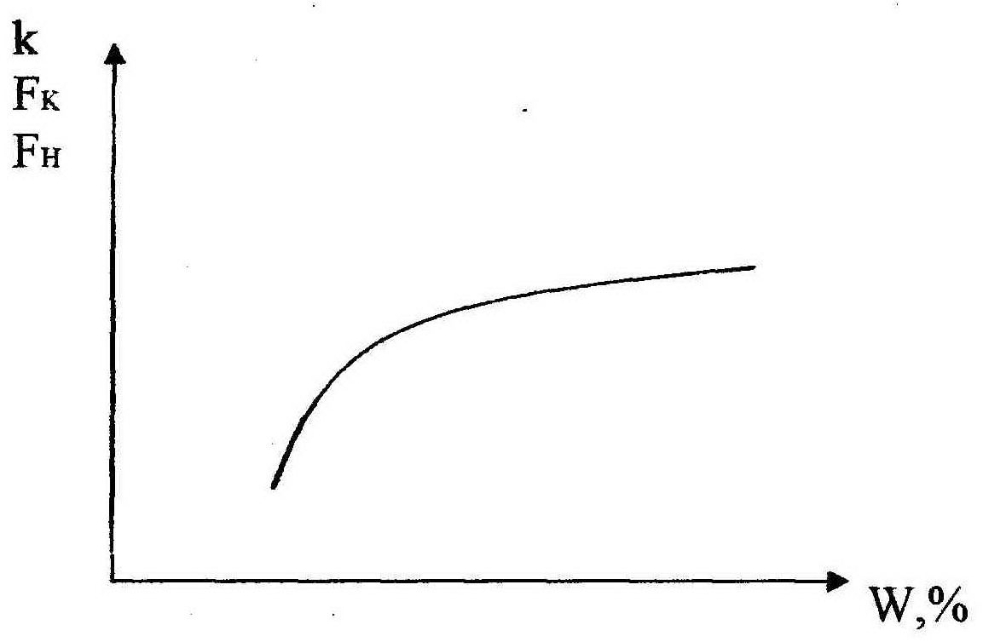
Рисунок 9 - Зависимость силовых показателей от влажности древесины.

Влияние температуры.
Исследования показали, что положительные температуры древесины не оказывают влияния на силовые и качественные показатели процесса. При отрицательных температурах влага в древесине замерзает и образует тем самым ледяной скелет, который увеличивает сопротивление резанию древесины, но качество поверхности пропила улучшается. Принято влияние температуры учитывать коэффициентом a_{t} и для плюсовых температур a_{t}=l,0, зависимость силовых показателей от температуры показана на рисунке 10.
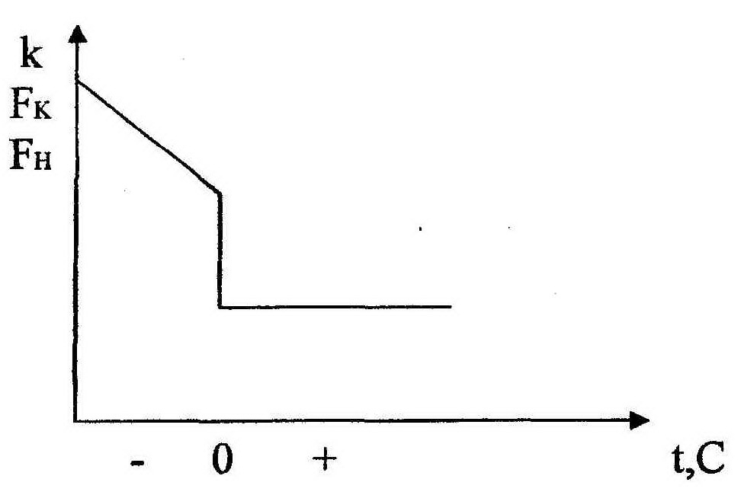
Рисунок 10 - Зависимость силовых показателей от температуры древесины.
Влияние угла резания.
С увеличением угла резания силовые показатели существенно возрастают (рисунок 11).
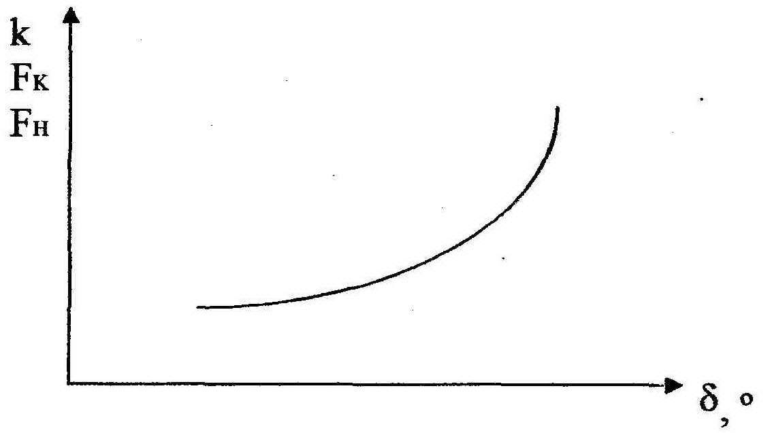
Рисунок 11 - Зависимость силовых показателей от угла резания.
Качество обработки ухудшается, поэтому угол резания стремятся выбрать, возможно, меньших значений, однако с уменьшением угла резания уменьшается угол заострения - это приводит к снижению периода стойкости инструмента, так как износ и затупление при меньших углах заострения происходит более интенсивно. Влияние угла резания оценивают коэффициентом а_{б}=1,0 при δ = 60°.
Влияние остроты лезвия резца.
С увеличением радиуса округления лезвия резца, силовые показатели процесса возрастают, качество обработанной поверхности ухудшается. Влияние остроты лезвия резца учитывается коэффициентом а_{р} и он колеблется в диапазоне 1,3…1,8.
Влияние толщины срезаемого слоя.
Исследования показали, что с увеличением толщины срезаемого слоя резцом, силовые показатели (касательная составляющая) возрастают, коэффициент резания k - уменьшается. Хотя с энергетической точки зрения выгодно работать при больших толщинах срезаемого слоя резцом, но в этом случае существенно ухудшается качество обрабатываемой поверхности.
Влияние остроты резца.
Затупление резца приводит к увеличению неровностей на обработанной поверхности, так как сила резания Р, прикладываемая к резцу, увеличивается по мере его затупления.
Влияние вида резания.
При переходе от одного вида резания к другому изменяется и качество обработки. Так, в опытах Е. Г. Ивановского по прямолинейному продольно-торцовому резанию (сосна W=20%, δ=75º; а=0,1мм.) увеличение угла входа φ_{в} от 0 до 45-60° (против волокон) вызывает возрастание неровностей на поверхности резания более чем в 2 раза (от 500 до 1100 мкм.). При дальнейшем увеличении угла входа φ_{в} до 90° глубина неровностей снижалась до 400мкм.
Влияние скорости резания.
Качество обработки с увеличением скорости резания повышается. Профессор М. А. Дешевой объяснил положительное влияние больших скоростей появлением добавочного подпора от силы инерции, который получают перерезаемые волокна древесины в дополнении к естественному сцеплению между ними.
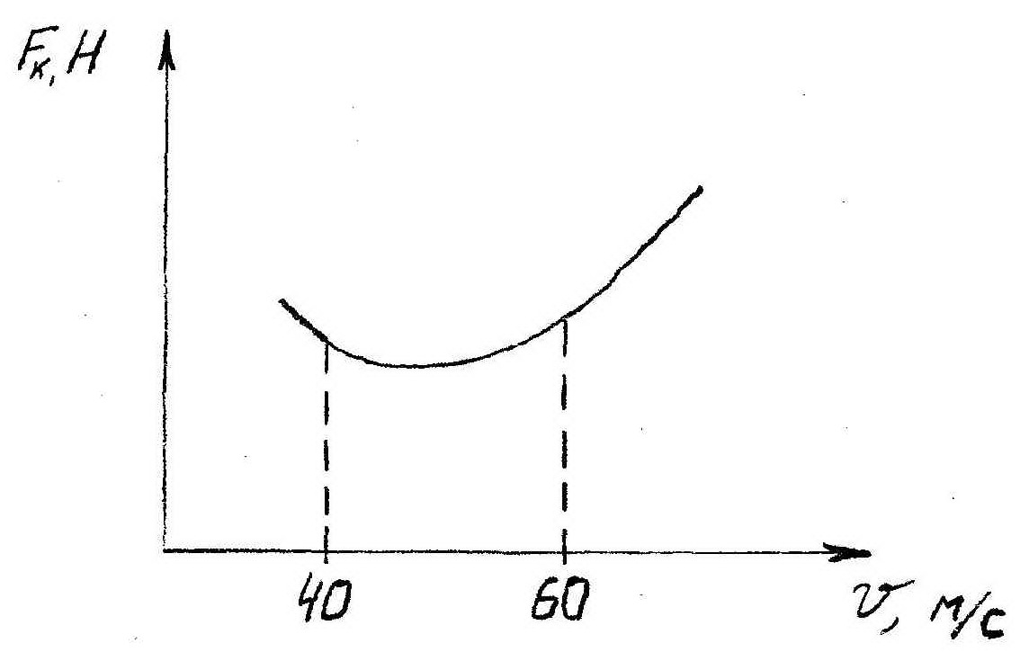
Рисунок 12 - Зависимость М. А. Дешевого.

